Д/З Химия 10 Посмотреть прикрепленный файл с ссылкой на видео, выписать главное (выделеное шрифтом обязательно) Внимательно рассмотреть запись химического ур-я, Прислать фото конспекта в ВК или на почту namorbelkin@gmail.com.
Посмотреть видео https://youtu.be/-uXrjA1Fq2o

Выписать из конспекта, то что не было показано в видео

Конспект урока "Алкадиены: свойства, получение и применение"

Рассмотрим физические свойства алкадиенов: бутадиен-1,3 представляет собой бесцветный газ, раздражающий слизистые оболочки, практически нерастворимый в воде. Как правило, с увеличение относительной молекулярной массы идёт увеличение температуры кипения и плавления диенов.
Диены, как и алкены, вступают в реакции присоединения, которые идут с разрывом π-связей. Но диены с сопряжёнными двойными связями в этих реакциях образуют смеси продуктов присоединения. Наряду с присоединением по двойным связям (1,2-присоединение) происходит присоединение и по концам системы сопряжённых двойных связей (1,4-присоединение), когда вместо одинарной связи между центральными атомами углерода образуется двойная связь.
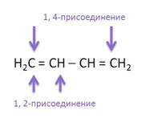
Алкадиены, как и алкены, вступают в реакции полимеризации. Так, при полимеризации бутадиена-1,3 образуется полибутадиен (бутадиеновый каучук).
n(CH₂ = CH – CH = CH₂) → (-CH₂ – CH = CH – CH₂-)_{n}
Впервые он получен в 1932 году С. В. Лебедевым.
Большое значение имеет изопреновый каучук, который получают полимеризацией 2-метилбутадиена-1,3. Это синтетический каучук.
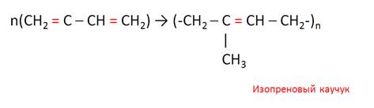
К синтетическим каучукам относятся: бутадиеновый, изопреновый, хлоропреновый каучуки.
Натуральный каучук получают из млечного сока гевеи. Для этого на коре делают V-образный надрез. Со здорового дерева млечный сок можно собирать около 30 лет. Индейцы называли его «кау чу», то есть «слёзы дерева».
Природные каучуки – это высокомолекулярные углеводороды (Mr = 150000-500000). Природный каучук – это цис-изомер изопренового каучука, а транс-изомер его – гуттаперча.
Каучук – мягкое вещество с незначительной механической прочностью. Он при низких температурах становится хрупким, а при высоких – липким, может растворяться в бензине, то есть образует резиновый клей. Каучук – диэлектрик. Он эластичный и может хорошо растягиваться.
Сырой каучук не используется. Эластичность каучуков улучшается при вулканизации, то есть превращении каучука в резину при нагревании с серой.
Резина прочнее, устойчива к изменениям температуры и растворителям. Впервые метод вулканизации осуществил в 1839 году Ч. Гудьир.
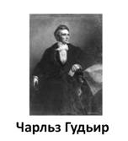
Эбонит – резина, содержащая 30 % серы. Эбонит твёрдый, неэластичный материал, является электроизолятором.
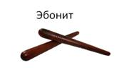
На рубеже 19-20 веков требовалось больше научный открытий, развивалась промышленность. Началось бурное производство велосипедов, автомобилей, самолётов. Цены на каучук стали стремительно расти. На тот момент только Бразилия могла обеспечить себя натуральным каучуком. Англичане начали выращивать каучуконосные деревья в своих колониях.
В России остро стал вопрос производства каучуков. И. Л. Кондаков осуществил первый синтез изопрена и получил из него каучуконосное вещество. А промышленный синтез бутадиена-1,3 впервые осуществил С. В. Лебедев дегидратацией и дегидрированием этанола при нагревании.
2H₃C – CH₂ – OH → H₂C = CH – CH = CH₂ + 2H₂O + H₂↑
Сергей Васильевич Лебедев – российский учёный-химик. Известен своими классическим работами по полимеризации и гидрированию непредельных углеводородов. Основоположник промышленного способа получения синтетического каучука. Он создал лабораторную контактную печь, где получали бутадиен, из которого потом получали бутадиеновый каучук.
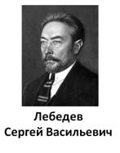
В 1932 году в Ярославле впервые был осуществлён синтез каучука по методу Лебедева.
В настоящее время бутадиен получают дегидрированием бутана, а дегидрированием 2-метилбутана получают изопрен.
Синтетические каучуки используются для изготовления транспортёрных лент, резиновой обуви, водопроводных и лабораторных шлангов, в медицине, спорте. Натуральный полиизопреновый полимер транс-строения – гуттаперчу – применяют для изготовления мячей для гольфа.
Таким образом, для алкадиенов характерны реакции присоединения. В реакциях присоединения диены всегда образуют смеси продуктов: 1,2-присоединения и 1,4-присоединения. Диеновые углеводороды легко вступают в реакции полимеризации с образованием синтетических каучуков.

Конспект урока "Алкины: гомологический ряд, номенклатура и изомерия"

Алкины, как и алкены, относятся к ненасыщенным углеводородам.
Алкины представляют собой углеводороды, содержащие в составе молекул тройную связь.
Алкины в природе практически не встречаются, за исключением ацетилена, который образуется в незначительных количествах при созревании яблок. Некоторые алкины содержатся в масле ромашки, в некоторых видах грибов, феромонах насекомых, в морских организмах – губках. Алкины входят в состав токсичного вещества, которое применяли для смазывания наконечников стрел индейцы Амозонки.
Орбитали атомов углерода, между которыми образована тройная связь, находятся в состоянии sp-гибридизации. Это означает, что в гибридизации участвует одна s- и одна р-орбиталь, а две р-орбитали остаются негибридизованными. Перекрывание гибридных орбиталей приводит к образованию σ-связи, а за счёт негибридизованных р-орбиталей соседних атомов углерода образуются две π-связи.
То есть, тройная связь состоит из одной σ- и двух π-связей. Все гибридные орбитали атомов, между которыми образована тройная связь, находятся на одной линии, а плоскости π-связей перпендикулярны друг другу.
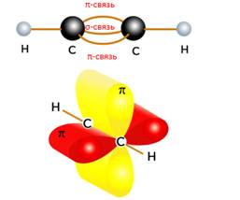
Тройная углерод-углеродная связь, длина которой 0,12 нм, короче двойной. Энергия тройной связи больше, то есть она является более прочной. Таким образом, молекула ацетилена имеет линейное строение и валентный угол связей 180⁰.
Рассмотрим гомологический ряд алкинов. Первый представитель гомологического ряда алкинов – этин, или ацетилен, второй представитель – пропин, третий – бутин-1, четвёртый – пентин-1.
CH ≡ CH
CH ≡ C – CH₃
CH ≡ C – CH₂ – CH₃
CH ≡ C – CH₂ – CH₂ – CH₃
Общая формула алкинов C_{n}H_{2n-2}.
Названия алкинов образуются с заменой суффикса-ан в названии соответствующего насыщенного углеводорода на суффикс -ин. Например, название этана заменяется на этин, пропана – на пропин.
CH ≡ CH
CH₃ – C ≡ CH
То есть, наличие тройной связи в молекулах углеводородов этого класса отражается суффиксом -ин, а её положение в цепи — номером атома углерода.
При составлении названия алкина выбирается самая длинная цепь, включающая тройную связь; нумерация цепи идёт с того конца, к которому ближе находится кратная связь; её местоположение указывается наименьшим из двух номеров углеродным атомом. Если тройная связь находится на одинаковом расстоянии от концов цепи, нумерацию ведут с того конца, к которому ближе находится заместитель. Например:
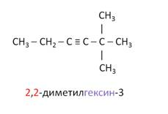
Если в молекуле имеются двойная и тройная связи, начало нумерации определяет двойная связь, и сначала помещают суффикс -ен, а после него – -ин. Например:
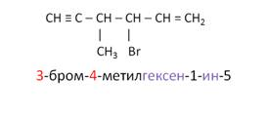
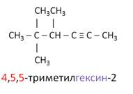
Радикал, образованный от ацетилена (HC≡C−), называется этинил.
Алкины с концевой тройной связью (ацетилен, пропин, бутин-1 и другие) называют терминальными ацетиленовыми углеводородами.
Для алкинов характерны все виды структурной изомерии: изомерия углеродного скелета, изомерия положения тройной связи. Рассмотрим различные виды изомерии на примере алкина с молекулярной формулой С₅Н₈. Его изомером будет 3-метилбутин-1, и если это изомерия положения тройной связи, то его изомерами будут пентин-1 и пентин-2.
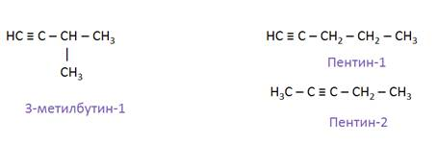
Так как тройная связь предполагает линейное строение углеродной цепи, геометрическая (цис-, транс ) изомерия в случае алкинов невозможна.
Алкинам изомерны соединения некоторых других классов. Так, химическую формулу С₆Н₁₀ имеют гексин (алкин), гексадиен (алкадиен) и циклогексен (циклоалкен).
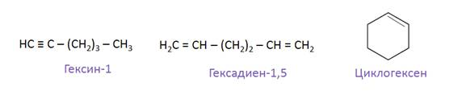
Ацетилен при обычных условиях – газ, не имеет запаха. Он плохо растворим в воде и в органических растворителях, за исключением ацетона. При увеличении относительной молекулярной массы алкинов идёт увеличение температуры кипения.
Для алкинов характерны реакции присоединения. Это реакции электрофильного присоединения. Они присоединяют галогены. Присоединение идёт в две стадии: сначала разрывается одна π-связь, затем на второй стадии – другая. Так, ацетилен обесцвечивает раствор брома в тетрахлорметане. На первой стадии присоединения образуется 1,2-дибромэтен, на второй – 1,1,2,2-тетрабромэтан.
Присоединение водорода – реакция гидрирования идёт при нагревании и в присутствии катализатора. При присоединении водорода к бутину-1, на первой стадии образуется бутен-1, на второй – бутан.
CH ≡ C – CH₂ – CH₃ + H₂ CH₂ = CH – CH₂ – CH₃ CH₃ – CH₂ – CH₂ – CH₃
Присоединение воды к ацетилену идёт в кислой среде и в присутствии катализатора – соли ртути. Эта реакция называется ещё реакцией Кучерова.
В результате реакции гидратации ацетилена образуется неустойчивый виниловый спирт, который затем переходит в уксусный альдегид.
Михаил Григорьевич Кучеров – русский химик-органик, известный своей именной реакцией и сделавший значительные открытия в теоретической и прикладной химии. Химическим отделением Русского физико-химического общества в 1915 году была учреждена «Премия имени профессора М. Г. Кучерова» для начинающих химиков.
В случае алкинов с более длинной цепью в соответствии с правилом Марковникова будет происходить образование енола с гидроксигруппой при менее гидрированном атоме углерода (водород присоединяется к крайнему атому углеродной цепи). Такие енолы превращаются в кетоны:
Для алкинов характерны реакции присоединения галогеноводородов. Реакция присоединения галогеноводорода, протекающая по электрофильному механизму, также идёт в две стадии, причём на обеих стадиях выполняется правило Марковникова.
Так, в реакции бутина-1 с хлороводородом образуется 2,2-дихлорбутан.
CH ≡ C – CH₂ – CH₃ + 2HCl → CH₃ – CCl₂ – CH₂ – CH₃
При пропускании ацетилена над активированным углём при 500 происходит образование бензола. Впервые подобную реакцию в 1866 году осуществил М. Бертло. При нагревании ацетилена до 600 °С ему удалось получить небольшое количество бензола. Спустя 60 лет русский химик Н. Д. Зелинский обнаружил, что катализатором данной реакции является углерод (активированный уголь). Даже при более низкой температуре в присутствии активированного угля скорость реакции значительно возрастала, а выход бензола увеличивался до 90%. С тех пор эта реакция носит имя Зелинского.
Помимо тримеризации ацетилена, возможна его димеризация. Под действием солей меди (I) образуется винилацетилен.
При полном окислении – горении ацетилена образуется углекислый газ и вода.
2C₂H₂ + 5O₂ → 4CO₂↑ + 2H₂O
На этой реакции основано действие кислород-ацетиленовой горелки, пламя которой имеет очень высокую температуру (более 3000 °С), что позволяет использовать её для резки и сварки металлов.
На воздухе ацетилен горит коптящим пламенем, так как содержание углерода в его молекуле выше, чем в молекулах этана и этена.
Алкины, как и алкены, обесцвечивают подкисленный раствор перманганата калия. При этом происходит разрушение кратной связи.
В промышленности ацетилен раньше получали нагреванием метана. В 1868 году французский химик М. Бертло получил ацетилен, пропуская через метан электрический разряд:
2CH₄ HC ≡ CH + 3H₂↑
В настоящее время ацетилен получают окислительным пиролизом:
6CH₄ + O₂ 2HC ≡ CH + 2CO + 10H₂↑
Особенность этого метода состоит в том, что в реактор вводится расчётное количество кислорода. Помимо ацетилена в качестве продуктов реакции образуется оксид углерода (II) и водород, которые могут быть использованы для синтеза спиртов или синтетического бензина.
В лаборатории ацетилен получают обработкой карбида кальция с водой.
CaC₂ + 2H₂O → HC ≡ CH + Ca(OH)₂
Сам карбид кальция получают сплавлением оксида кальция и угля в электропечах. А оксид кальция образуется при обжиге (термическом разложении) карбоната кальция.
CaO + 3C CaC₂ + CO
Дегидрогалогенирование. При воздействии на дибромпроизводное, в котором атомы галогенов находятся при соседних атомах углерода (или при одном и том же атоме), спиртового раствора щёлочи происходит отщепление двух молекул галогеноводорода (дегидрогалогенирование) и образование тройной связи:
Ацетилен с кислородом используют для сварки и резки металлов. В настоящее время ацетилен мало используют для получения различных органических веществ. В 40-50-х годах прошлого столетия его заменили на более дешёвый – этилен.
Алкины являются сырьём для производства большого количества органических соединений и материалов: альдегидов, кетонов, растворителей (тетрагалогенэтанов), исходных веществ для получения синтетических каучуков, поливинилхлорида и других полимеров. Ацетилен — ценнейшее горючее с очень высокой теплотой горения.

